Частотный фильтр (ЧФ) - это селективный четырёхполюсник (рис. 5.29, а), пропускающий без заметного ослабления электрические колебания (сигналы) определённых частот и подавляющий колебания остальных частот.
Полосу частот с возможно малым затуханием напряжения 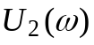 называют полосой пропускания 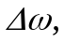 а полосы частот с большим ослаблением сигнала - полосами задерживания (задержки) 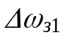 и 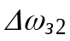 (рис. 5.29, б).
Граничные частоты между полосой пропускания и полосами задержки называют частотами среза 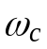: нижней 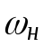 и верхней 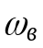. Тогда ширина полосы пропускания 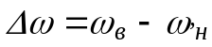.
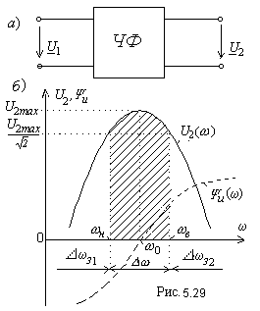Частотные фильтры, собранные из индуктивных катушек и конденсаторов и используемые для частотной избирательности в диапазоне от 100 Гц до 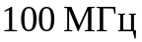, называют пассивными или LC-фильтрами, а фильтры, выполненные на основе активных элементов (транзисторов, операционных усилителей и др.) и RC-звеньев и имеющие диапазон пропускания сигнала от 0 до 1 МГц, называют активными или ARC-фильтрами. Преимущества активных фильтров особенно проявляются в области сверхнизких частот, где использование LC-фильтров принципиально невозможно.
Принцип работы пассивных фильтров основан на явлении резонанса в LC-контурах и частотных свойствах элементов L и С, а активных - на ограничительных (запирающих) свойствах активных элементов и частотных свойствах RС-звеньев обратных связей.
На высоких частотах (СВЧ-диапазона) обычные LC-фильтры заменяют полосковыми линиями; в области микроволн (скажем, выше 2 ГГц) используют полые резонаторы, но принцип их работы остаётся таким же, как у обычных LC-фильтров.
Для реализации фильтра, пропускающего очень узкую полосу частот без ослабления сигнала и с резкими спадами напряжения на границах среза, применяют пьезоэлектрический (керамический или на кристалле кварца) или механический резонатор. В приёмниках сигналов с высокой избирательностью, как и для высокочастотной генерации модулированных сигналов, широко используют 8- и 16-полосные пьезокристаллические фильтры с центральной частотой 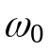 в пределах от 1 МГц до 50 МГц и шириной полосы пропускания 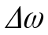 от нескольких сотен герц до нескольких килогерц.
5.8.2.2. Классификация фильтров. Частотные фильтры классифицируют по различным признакам:
• по виду сигналов: аналоговые и цифровые;
• по схемам звеньев, составляющим фильтр: Г-, Т- и П-образные (цепные) фильтры; мостовые;
• по числу звеньев: однозвенные (двухполосные) и многозвенные;
• по виду характеристик: фильтры типа k, типа m, типа mm;
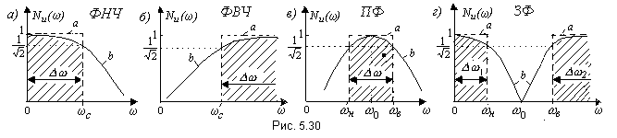• по пропускаемому спектру частот и форме амплитудно-частотной характеристики (АЧХ): частотные фильтры нижних частот (ФНЧ), верхних частот (ФВЧ), полосовые (ПФ) и режекторные или заграждающие (ЗФ) (рис. 5.30).
Заметим, что АЧХ четырёхполюсника - это отношение выходного напряжения 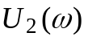 к входному напряжению 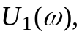 т. е.
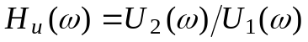,
а фазочастотная характеристика (ФЧХ) - это разность начальных фаз сигналов на выходе и входе цепи (рис. 5.29, б), т. е.
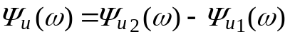.
Обычно АЧХ нормируют по амплитуде и частоте и часто выражают в логарифмических единицах: 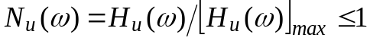- нормированное напряжение; 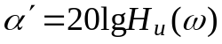- логарифмическая АЧХ (ЛАЧХ); 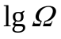 или 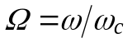 - нормированная частота.
Идеальные АЧХ фильтров (ФНЧ, ФВЧ, ПФ и ЗФ) имеют идеальные прямоугольные формы (рис. 5.30, пунктирные линии а). Полоса пропускания 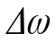 реальных фильтров (АЧХ которых представлены на рис. 5.30 кривыми б), как и в резонансных контурах, определена на уровне 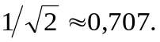 Известно, что мощность сигнала в полосе пропускания не снижается более, чем в 2 раза, а нормированное напряжение (ток) изменяется от 1 до 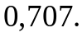
Анализ АЧХ идеальных фильтров показывает, что ФНЧ пропускает только низкочастотные составляющие сигнала: от 0 до частоты среза 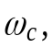 а выше неё все составляющие сигнала подавляются (рис. 5.30, а). Фильтры типа ФВЧ, наоборот, подавляют составляющие сигнала с частотой от 0 до частоты среза 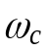 (рис. 5.30, б). Полосовые фильтры (ПФ) пропускают без искажений все спектральные компоненты сигнала только в пределах заданной полосы частот () и подавляют все компоненты вне её (рис. 5.30, в), а режекторные (ЗФ) подавляют компоненты спектра в полосе задерживания 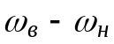 и пропускают без искажения сигналы частот вне этой полосы (рис. 5.30, г).
Важным свойством ПФ и ЗФ является геометрическая симметрия их АЧХ относительно некоторой центральной частоты 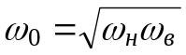 (рис. 5.29, б и рис. 5.30, в и г). Для узкополосных фильтров с отношением 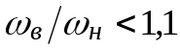 форма АЧХ становится симметричной и центральная частота определяется по формуле 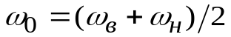.

5.8.2.3. Параметры фильтров. В теории фильтров за основной параметр принимают не нормированную 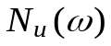 или логарифмическую 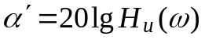 АЧХ, а коэффициент затухания (ослабления) 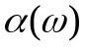, выраженный в логарифмической форме и равный (для симметричных ЧФ)
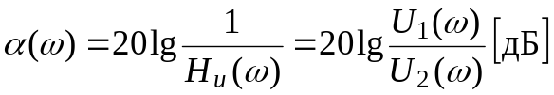 (5.19)
или
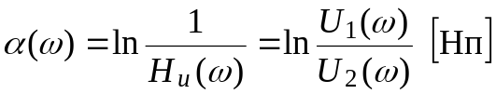. (5.20)
Уравнение (5.19) можно представить, как 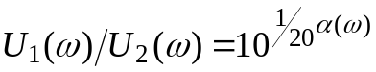. Тогда при 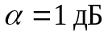, 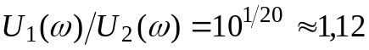, т. е. коэффициентом затухания 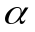 в 1 дБ обладает фильтр, у которого при согласованной нагрузке напряжение на выходе в 1,12 раз меньше, чем напряжение на входе.
Представим уравнение (5.20) в виде 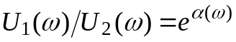. Тогда при 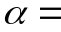1 Нп, 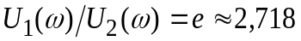, т. е. коэффициентом затухания 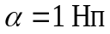 обладает ЧФ, у которого сигнал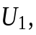 пройдя фильтр, уменьшился в 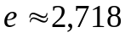 раз.
В полосе пропускания 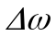 идеальных фильтров коэффициент затухания 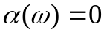 и 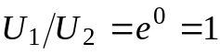, т. е. затухания нет. В реальных фильтрах достичь значения в полосе невозможно даже при полном согласовании фильтра с источником сигнала и нагрузкой на какой-то частоте, т. к. характеристические сопротивления фильтров 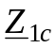 и 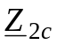 зависят от частоты. Для получения значения в полосе реального фильтра нужно, чтобы сопротивление 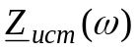 источника и сопротивление 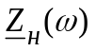 нагрузки изменялись по тем же законам, что и соответствующие сопротивления 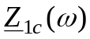 и 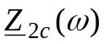 фильтра, что нереально на практике.
Реальное нагрузочное сопротивление фильтра должно быть активным для того, чтобы энергия сигнала передавалась через фильтр только в одном направлении: от передатчика к приёмнику. Это условие может быть выполнено при согласовании фильтра с нагрузкой на какой-то одной частоте. На других частотах, вследствие рассогласования, характеристики фильтров ухудшаются. В качестве примера на рис. 5.31 представлены характеристики затухания 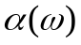 идеальных (кривые 1) и реальных (кривые 2) фильтров нижних (а) и верхних (б) частот.
Определим максимальное значение коэффициента затухания 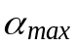 реального ЧФ на границах среза 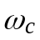:
(5.21)
Минимальное гарантированное значение коэффициента затухания 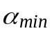 на границах полосы задерживания (на частотах 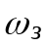, рис. 5.31) обычно принимают равным 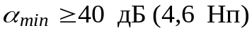, иногда 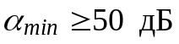.
Между полосой пропускания 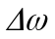 и полосой задержки 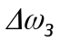 в реальных фильтрах имеется переходная область (см. рис. 5.31). Избирательность ЧФ (степень разграничения полос пропускания и задержки) определяется крутизной характеристики затухания в переходной области, характеризующейся коэффициентом 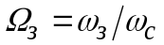 (для ФНЧ) или 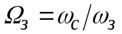 (для ФВЧ).
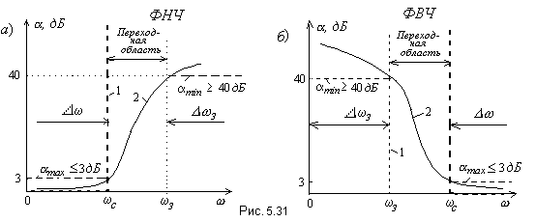
Исходя из вышеизложенного, сформулируем требования к частотному фильтру. Фильтр должен иметь:
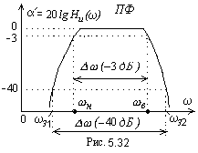• большой коэффициент затухания 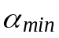 в полосе задержки и малое затухание (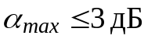) в полосе пропускания.
• достаточную крутизну нарастания (затухания) вблизи частоты среза : чем больше крутизна характеристики , тем лучше селективность ЧФ. Так, в последние годы в телевизионных приёмниках и кабельных системах (для ограничения полосы пропускания ) используют фильтры с поверхностными акустическими волнами с плоской АЧХ в полосе и очень крутыми краями, с отношением ширины полосы пропускания для 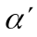=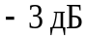 к ширине полосы для =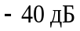, достигающим величины 0,9 (рис. 5.32).
Зная общие требования к фильтру, можно их трансформировать применительно к АЧХ фильтра 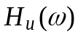 или к её квадрату 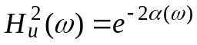:
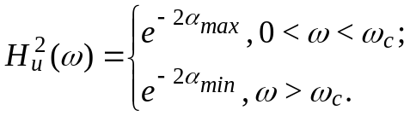 (5.22)
Расчет частотных фильтров (в том числе по заданным АЧХ) при минимальном числе входящих в них элементов в настоящее время ведут по разработанным методикам, как правило, с использованием ЭВМ.

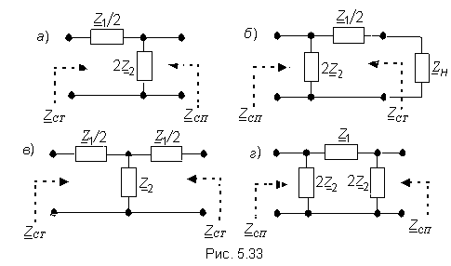5.8.2.4. Простейшие LC-фильтры. При конструировании Г-, Т- и П-образных LC-фильтров за основу берут простейшие ⎤ - и ⎡-звенья, содержащие два элемента: 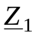 и 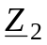, причём если 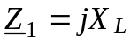, то 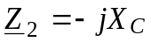 и наоборот (рис. 5.33, а и б). Соединив два звена со стороны параллельной 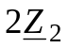 или последовательной 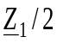 ветви, получают соответственно Т- или П-образный фильтр (рис. 5.33, в и г).
Электрический фильтр, как всякий четырёхполюсник, характеризуется комплексным характеристическим сопротивлением 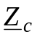 и постоянной передачи Г. Напомним, что характеристическое сопротивление 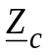 ЧФ равно его входному 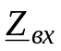 сопротивлению и, при согласованном включении, равно сопротивлению нагрузки 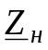 (см. рис. 5.33, б).
Отметим, что характеристические сопротивления двух левых и соответственно двух правых фильтров одинаковы:
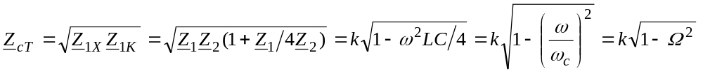; (5.23)
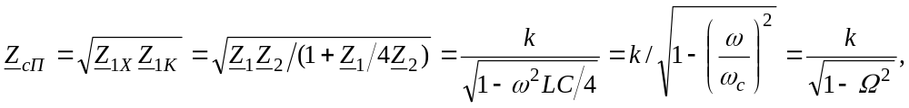 (5.24) где 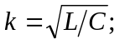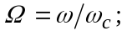 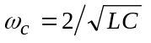 для ФНЧ (при 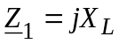 и 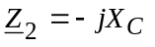) и 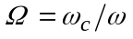; 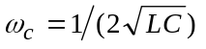 для ФВЧ (при 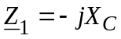 и 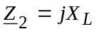); 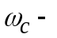частота среза.

